MATEMATICAS
Actividad complementaria
Actividad a realizar antes de comenzar nuestra videollamada, ya que nos servir de repaso, esta actividad deberá transcribir al cuaderno de matemáticas el cual tiene que estar fechado y con separación de nuevo tema.

Secuencia de figuras
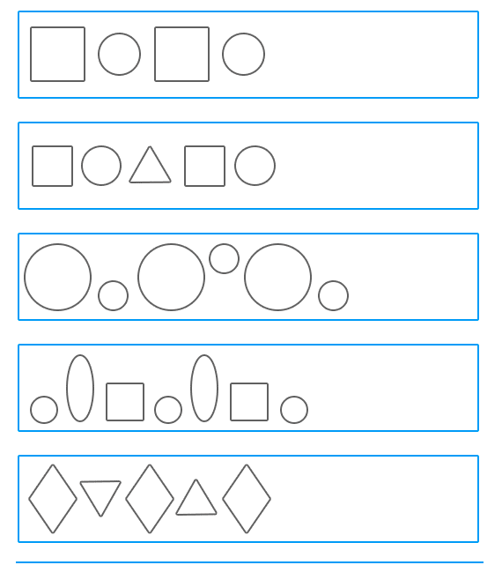
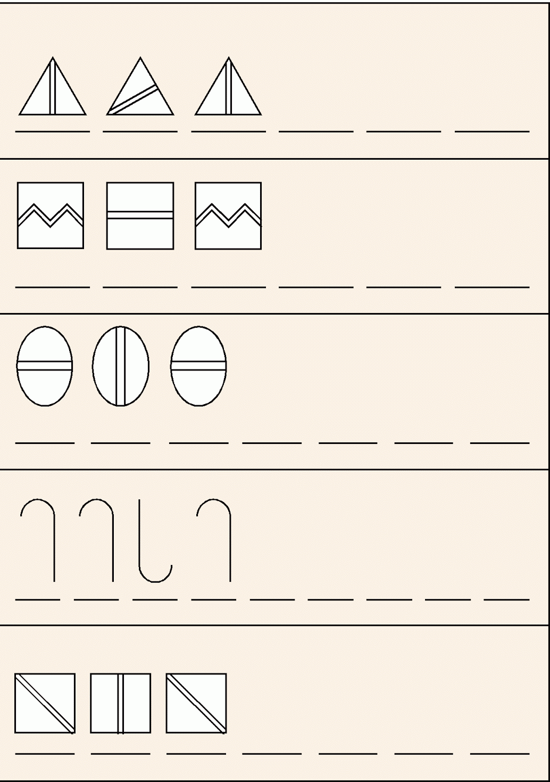

Repaso de sumas restas y multiplicaciones
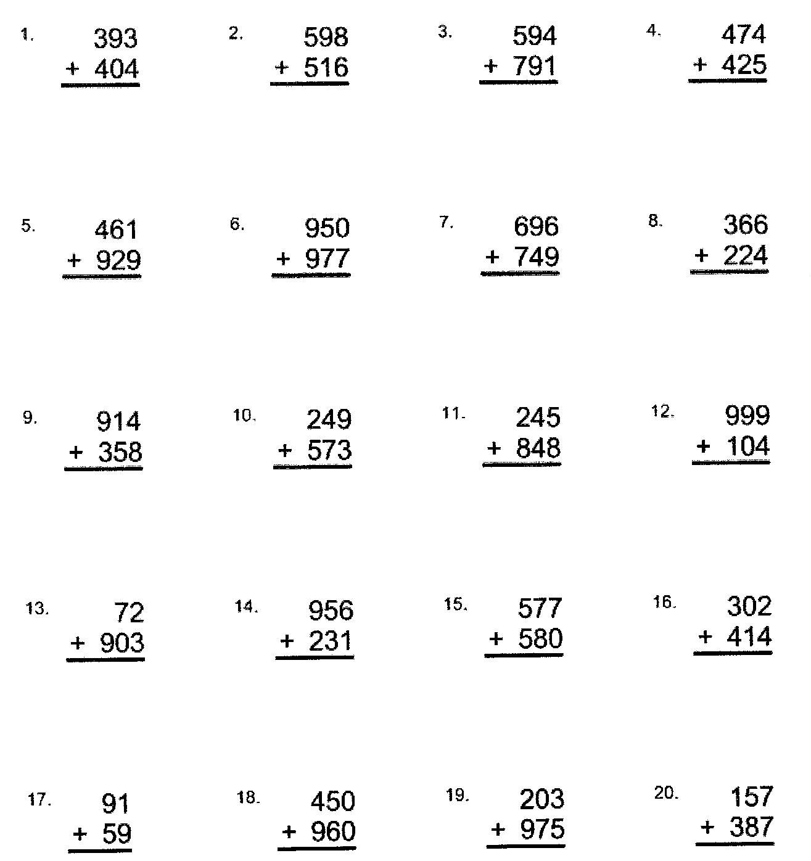
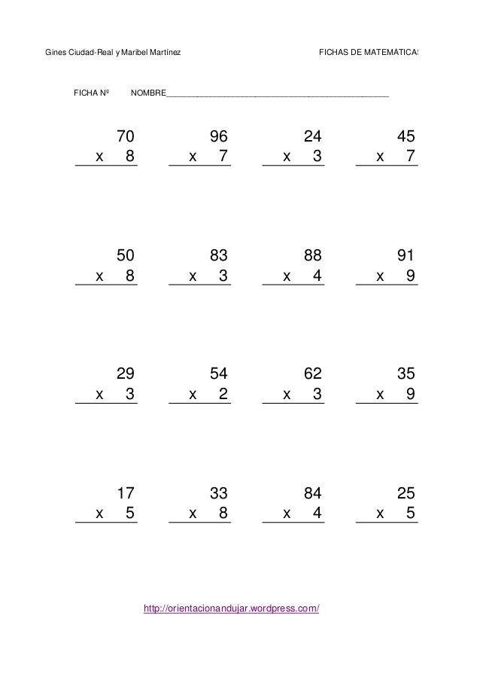
multiplicaciones

